# 电商产品评论数据情感分析

## 小组成员

* 李德华 2120161516
* 袁书宁 2120161548

## 项目内容与意义

在电商平台激烈竞争的大背景下，处了提高商品质量、压低价格外，了解消费者的心声对于电商平台来说也变得越来越有必要，其中非常重要的方式就是对消费者的文本评论数据进行内在信息的数据挖掘分析。

通过对京东上的热水器评论做文本挖掘分析，本次数据挖掘建模目标如下：

* 分析某一热水器的用户情感倾向
* 从评论文本中挖掘出该热水器的优点和不足
* 提炼不同品牌热水器的卖点

## 数据集

本次建模针对京东商城上美的品牌型号热水器消费者的文本评论数据，运用网络爬虫工具进行数据爬取，由于热水器下有很多产品，且分页显示，所以爬取数据时需要定制翻页循环列表。需要采集的信息主要有用户评论、评论时间、购买信息和用户名。

## 分析流程

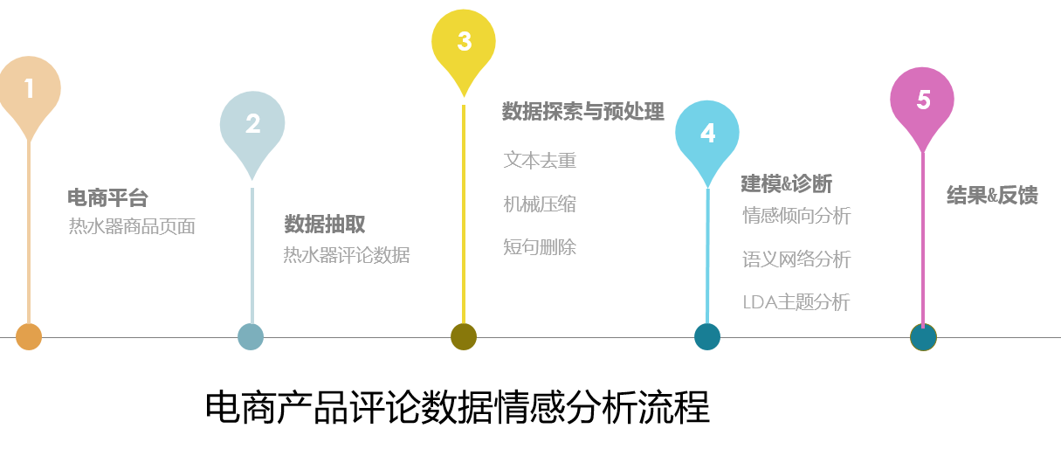

## 项目分工

* 袁书宁： 数据预处理、算法研究、算法改进、方案探讨
* 李德华： 算法研究、算法实现、文档整理、方案探讨